מגישים:

אופיר קרנגל 302621305

רומן אברמזון 306359001

# שאלה 1

1. ה design pattern שמומש כאן הוא מסוג strategy. סוג זה הוא behavioral design pattern שמגדיר משפחה של אלגוריתמים, מבצע אנקפלוציה ובכך מאפשר החלפה קלה בזמן הריצה. במקרה שלנו, ישנן שתי אופציות לסידור ב containers : FlowLayout או GridLayout (כאשר שניהם מממשות את הממשק LayoutManager). כאשר נוצר Container חדש בזמן ריצה, הסידור שלו מקבע לפי הפרמטר המוכנס ב setLayout (הפרמטר מסוג LayoutManager).
2. 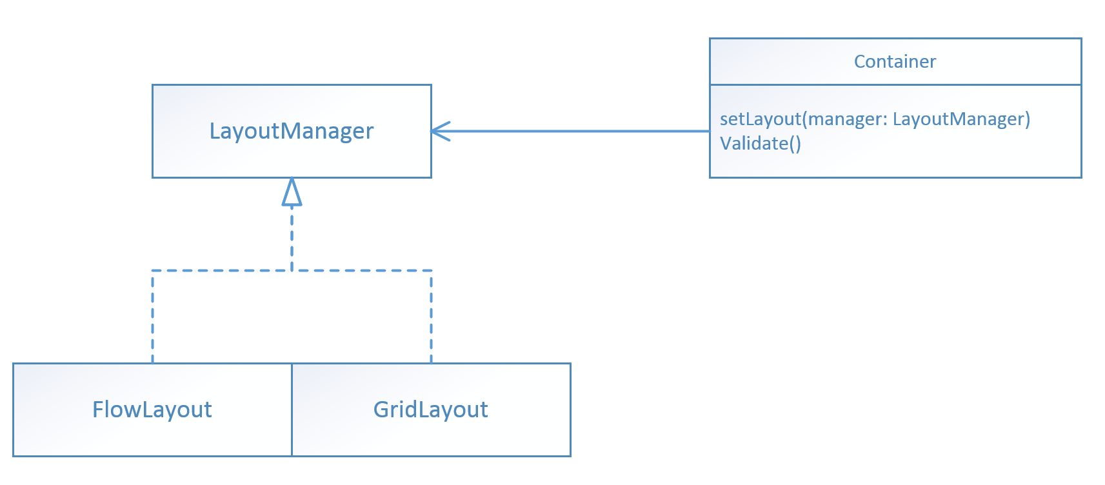

כפי שהוסבר בסעיף א, כאשר נוצר container חדש, נקבע סוג הסידור שלו במתודה setLayout כאשר סידור יכול להיות או FlowLayout או GridLayout.